Ботулинотерапия и другие актуальные неврологические вопросы на «Вейновских чтениях»
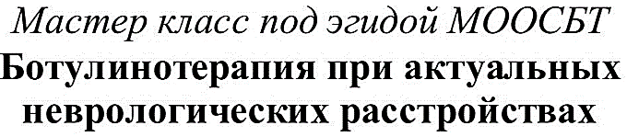
9 февраля 2023 года
(2-ой день Конференции)
16:30-17:30 – Зал 4 Гипоталамус
«Слюнотечение у пациентов с неврологической патологией» Орлова О.Р.
«Спастичность после инсульта. Своевременное выявление, маршрутизация, возможности ботулинотерапии» Шихкеримов Р.К.
10 февраля 2023 года (3-ий день Конференции)
12:15-15:15 – Зал 1 Нейрон 15:30-17:30 – Зал 1 Нейрон
«Паралич Белла. Современные представления об этиологии, диагностике и медикаментозном лечении» Мингазова Л.Р.  «Нейропатия лицевого нерва при клещевом боррелиозе» Комиссарова Н.В.  «Ботулинотерапия при поражениях лицевого нерва» Орлова О.Р.  «Использование метода стереофотограмметрической съемки для оценки мимической асимметрии» Скрыпицына Т.Н., Дрыга Д.О., Уколова А.В.  «Методы хирургического лечения при поражениях лицевого нерва» Новиков М.Л.  «Методы эстетической коррекции мимической асимметрии» Карпова Е.И.  «Гемифациальный спазм: клинические проявления и методы ботулинотерапии» Орлова О.Р.  «Гемифациальный спазм: методы диагностики и хирургического лечения» Рзаев Д.А. | «Многоликая «зубная» боль» Сойхер М.И.  «Методы нейровизуализацинной диагностики пациента с орофациальной болью (диагностика нейроваскулярного конфликта, возможности трактографии; МРТ мягких тканей лица с исследованием крылонебной, подвисочной ямок)» Быченко В.Г.  «Хирургическое лечение тригеминальной невралгии: методы диагностики, показания к операции»  Пошатаев В.К.  «Методы нейромодуляции в терапии орофациальной боли. Обзор клинических случаев» Исагулян Э.Д.  «Орофациальные боли: современные представления о классификации и диагностике»  Мингазова Л.Р., Орлова О.Р.  «Болевая дисфункция ВНЧС: современные представления об этиологии и патогенезе» Сойхер М.Г.  «Алгоритмы диагностики и лечения орофациальных болей» Мингазова Л.Р., Орлова О.Р.

